Kit de herramientas para los medios sociales

Aporte 1: Antes de la Colecta
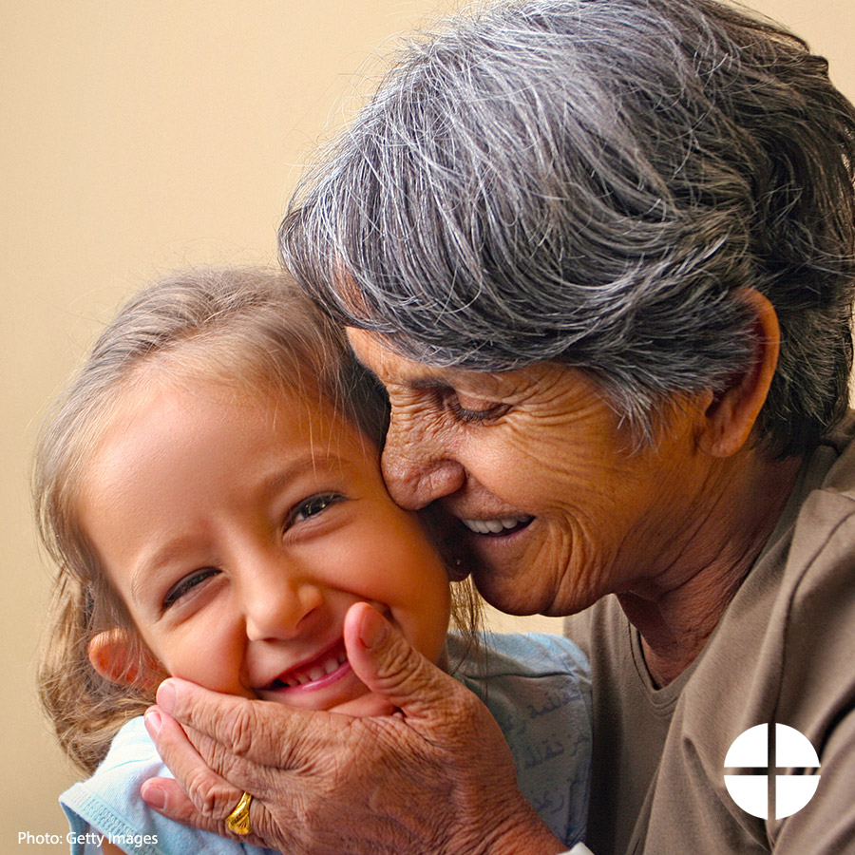
Facebook/Instagram:
Tu donativo a la Colecta para la Iglesia en Europa Central y Oriental hace una diferencia a aquellos que viven en países que fueron comunistas. Por favor, en oración, ¡considera la manera de dar tu apoyo a la colecta de este año! #ConstruyeElFuturo #1iglesia1misión http://goo.gl/1gbOF1

Twitter:
Donativos a la Colecta para la Iglesia en Europa Central y Oriental hacen una diferencia. Mira cómo: http://goo.gl/1gbOF1 #ConstruyeElFuturo

Aporte 2: Antes de la Colecta
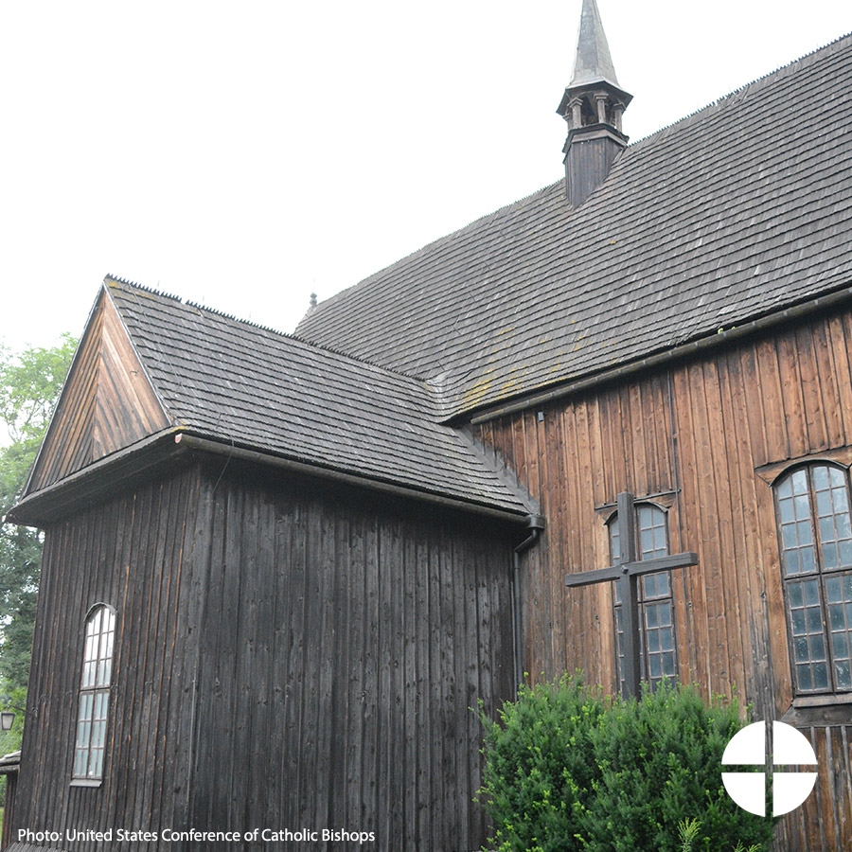
Facebook/Instagram:
¿Sabías que la Colecta para la Iglesia en Europa Central y Oriental ayuda a la Iglesia en más de 25 países, muchos de los cuales estuvieron bajo el régimen comunista? ¡Apoya a la Colecta y #ConstruyeElFuturo! #1iglesia1misión http://goo.gl/1gbOF1

Twitter:
La Colecta para la Iglesia en Europa Central y Oriental ayuda a la Iglesia a reconstruir en antiguos países comunistas. http://goo.gl/1gbOF1

Aporte 3: Semana de la Colecta
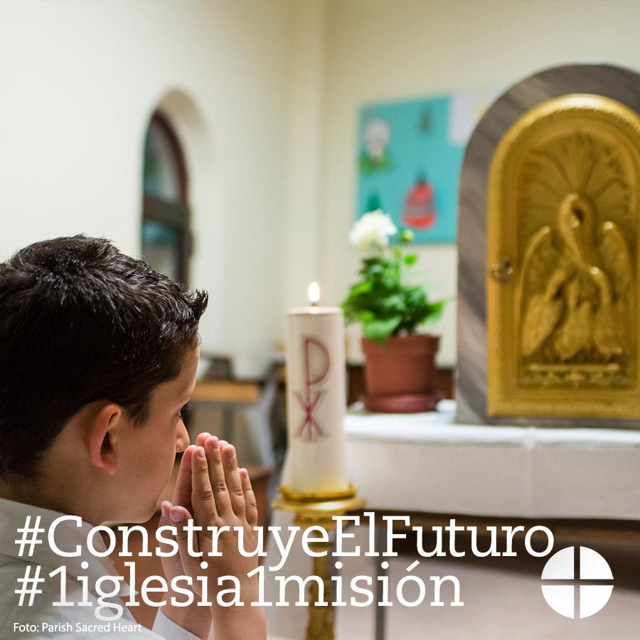
Facebook/Instagram:
La Iglesia en Europa Central y Oriental ha estado luchando para reconstruir luego del régimen comunista. Infórmate más y ¡apoya a la colecta en el Misa! #ConstruyeElFuturo #1iglesia1misión http://goo.gl/1gbOF1

Twitter:
En oración, ¡considera apoyar a la Colecta para la Iglesia en Europa Central y Oriental en la Misa!
#ConstruyeElFuturo http://goo.gl/1gbOF1

Aporte 4: Semana de la Colecta
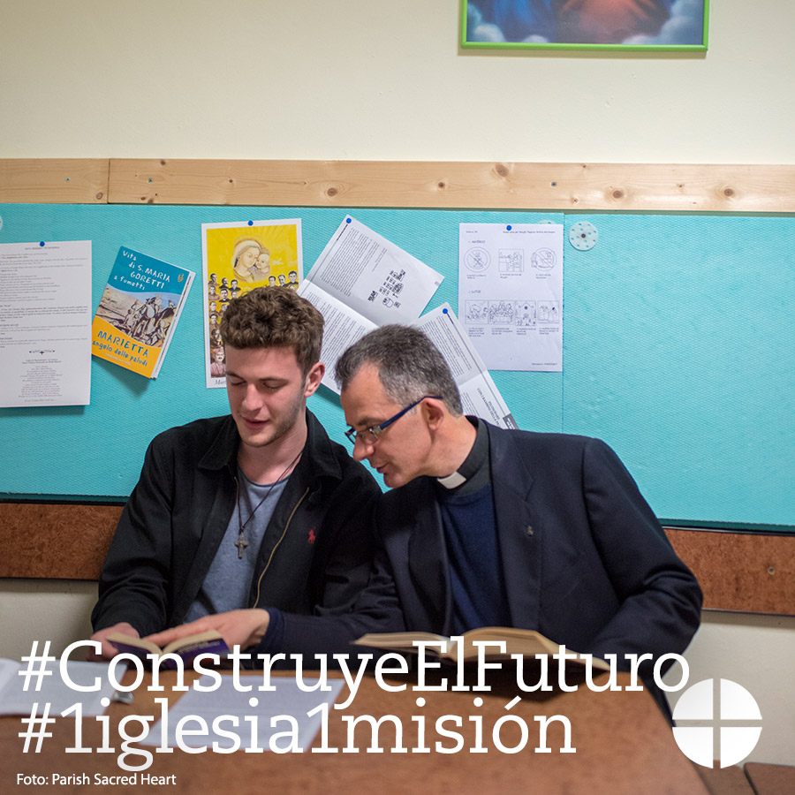
Facebook/Instagram:
Apoyando a la Colecta para la Iglesia en Europa Central y Oriental, estás ayudando a #ConstruirElFuturo para las futuras generaciones de católicos. Aprende más en www.usscb.org/ccee
#1iglesia1misión
Twitter:
Apoyando a la Colecta para la Iglesia en Europa Central y Oriental, ayudas a #ConstruirElFuturo para futuras generaciones www.usccb.org/ccee

Aporte 5: Día de la Colecta
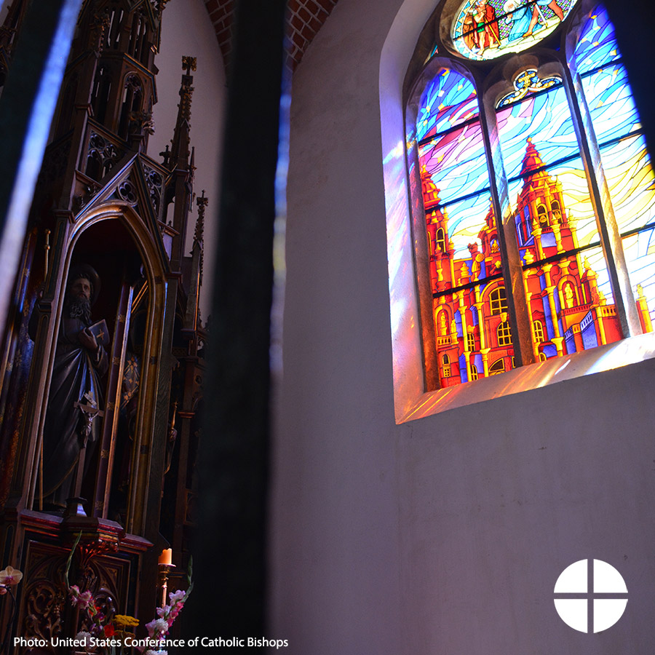
Facebook/Instagram:
Este fin de semana, ¡nuestra segunda colecta es para la Iglesia en Europa Central y Oriental! Por favor, ¡se generoso! #ConstruyeElFuturo #1iglesia1misión http://goo.gl/1gbOF1

Twitter:
Este fin de semana, la 2da colecta es para la Iglesia en Europa Central y Oriental. ¡Se generoso! #ConstruyeElFuturo http://goo.gl/1gbOF1

